Python을 이용한 데이터분석과 시각화

'Python을 이용한 데이터분석과 시각화'의 데이터와 소스코드입니다. 독자분들께서는 책에 있는 해당 데이터와 Jupyter파일을 확인하실 수 있습니다.

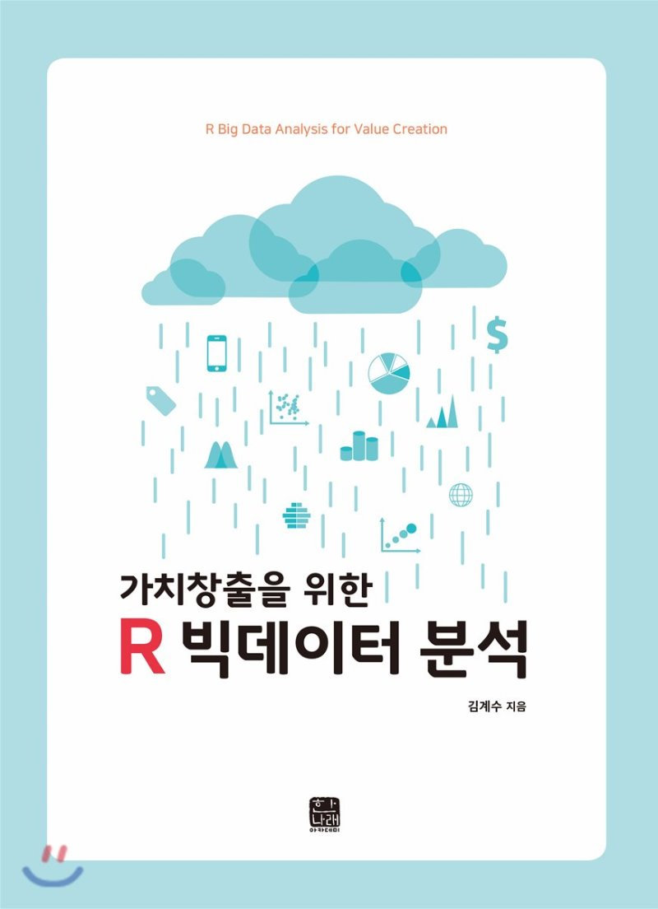

**데이터 구성**

데이터 파일과 Python으로 구성되어 있습니다. 독자분들은 간단하고 쉽게 실행결과를 확인을 Jupyter Notebook에서 확인할 수 있게 만들어졌습니다.

실습 데이터 및 소스를 수정하는 과정에서 실습 결과가 책의 내용과 수치가 다르게 나올 수도 있습니다.

**도서 구입 안내**

* 한나래출판사
* [예스24](http://www.yes24.com/Product/Goods/57536970)
* 교보문고